29.04
1. Ptasie gniazda
Potrzebne materiały:
- plastikowe jajka
- filc lub papier w dwóch odcieniach brązu i kolory pasujące do koloru jajek
- papier pomarańczowy
- talerzyk papierowy
- brązowa farba
- pędzel
- nożyczki
- klej
Krok 1. Najpierw pomaluj papierowy talerzyk na brązowo. Spróbuj zakryć całość i pozostaw do wyschnięcia.
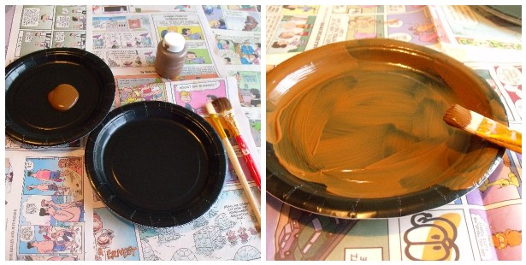
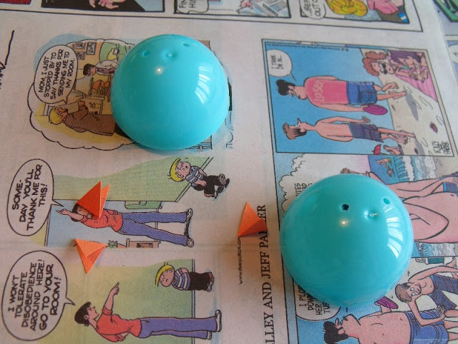
Krok 2. Z plastikowych jajek będą wykonane małe ptaszki. W plastikowych jajkach zrób dwie dziurki na oczy, a z pomarańczowego papieru wytnij małe trójkąty, aby zrobić małe dzioby.
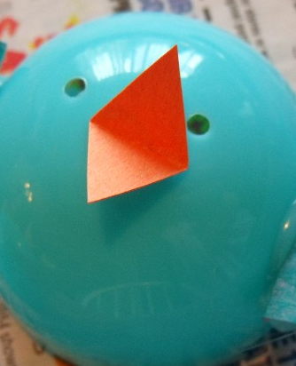

Krok 3. Następnie z papieru wytnij skrzydła, które będą pasowały do ​​koloru piskląt. Skrzydła wytnij z małymi zagięciami na końcu, aby lepiej przylegały do gładkiej powierzchni jajka.
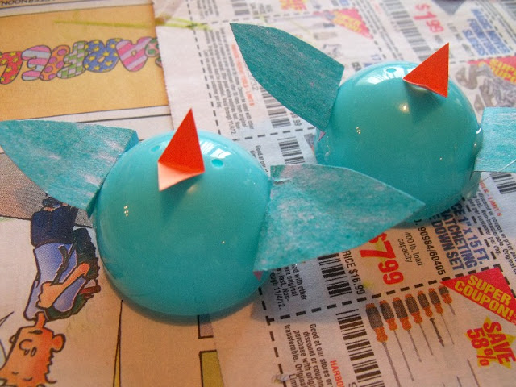

Krok 4. Następnie z brązowego filcu/papieru wytnij większą ilość pasków, które będą tworzyć gniazdo.
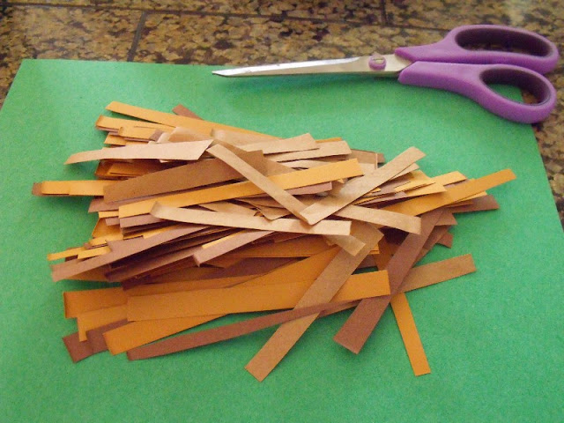

Krok 5. Kiedy paski są już wycięte, każdy z nich smarujemy klejem i przyklejamy wokół zewnętrznego pierścienia papierowego talerzyka. Na talerzyk warto przykleić więcej pasków wtedy efekt gniazda będzie lepszy.
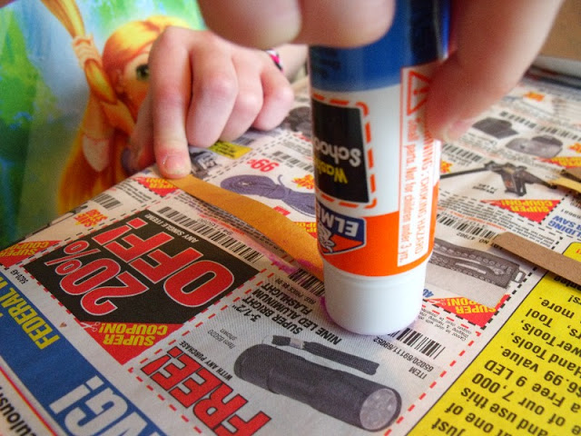

Krok 6. Jeśli talerzyk jest już wyklejony paskami, na wolny środek przyklejamy ptaszki.
